Росреестр Онлайн на 30.03.26:
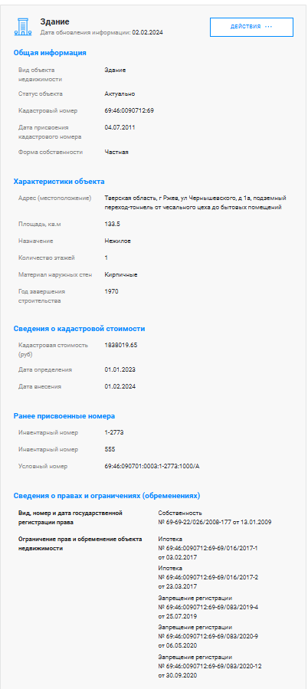

Сведения ПКК на 30.03.26:
